# Reporte de Práctica: Determinación de Densidad y Peso Específico de Agregados Finos y Gruesos

**Título**: Determinación de Densidad y Peso Específico de Agregados Finos y Gruesos

**Materia**: Fundamentos de construcción

**Fecha**: 15 de febrero de 2025

**Alumno**: Sergio jhony López Dilma

**Profesor**: Perla Marisol Barajas

**Institución**: Universidad del Sureste

**Lugar:** Comitán de Domínguez Chiapas

# Introducción

La densidad y el peso específico son propiedades físicas fundamentales de los materiales de construcción, que influyen en el diseño y la resistencia de las estructuras. En esta práctica, se determinó la densidad y el peso específico de tres tipos de agregados: grava (agregado grueso), arena (agregado fino) y arcilla (agregado fino). Estos parámetros son esenciales para el cálculo de mezclas de concreto y otros materiales de construcción.

**Objetivos**

* Determinar la densidad y el peso específico de los agregados finos y gruesos.
* Comparar los resultados obtenidos entre los diferentes tipos de agregados.
* Analizar la influencia de la densidad en el comportamiento de los materiales en aplicaciones de construcción.

# Materiales

Materiales Utilizados:

* Grava (agregado grueso)
* Arena (agregado fino)
* Arcilla (agregado fino)
* Balanza de precisión
* Recipiente para la medición

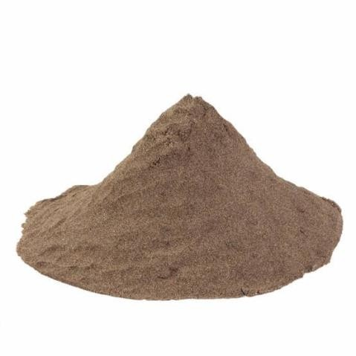

# Procedimiento

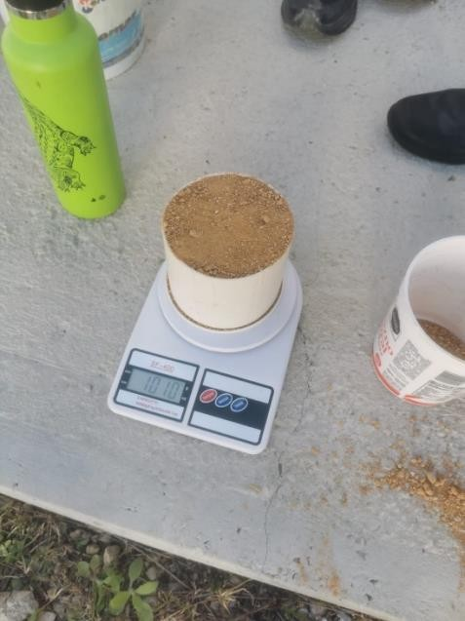Diámetro del recipiente: 10,5 CM Altura: 4 CM

Área: 8,77

Peso del recipiente: 109 gr

* **Peso del recipiente con arcilla**: 1010 gr 1010-109= 901 gr

901 / 8,77= 102,73

* **Peso del recipiente con arena:** 1085 gr 1085-109= 976 gr

976 / 8,77= 111, 28

* **Peso del recipiente con grava:** 1500 gr 1500-109= 1391 gr

1391 / 8,77= 158,60

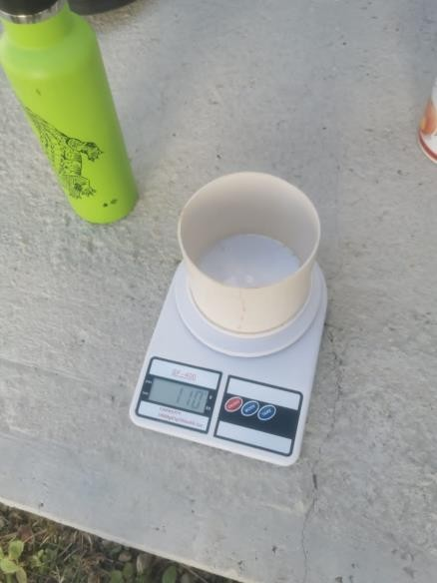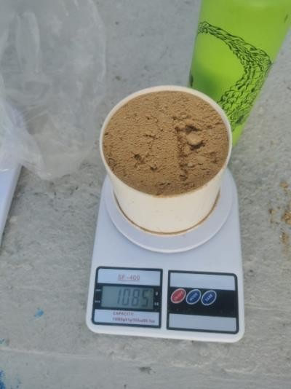

# Conclusiones

La densidad y el peso específico de los agregados son propiedades críticas que afectan el comportamiento de los materiales en la construcción.

La grava, siendo un agregado grueso, presenta una densidad menor en comparación con los agregados finos (arena y arcilla), lo que puede influir en la elección de materiales para diferentes aplicaciones.

Los resultados obtenidos son consistentes con los valores esperados para estos tipos de agregados, lo que valida el procedimiento experimental

La práctica fue exitosa y permitió comprender la importancia de la densidad y el peso específico en la selección de materiales para la construcción. Se recomienda realizar más pruebas con diferentes tipos de agregados y condiciones para obtener un panorama más amplio sobre sus propiedades físicas.